|  |
| --- |
|  |
| 校园文章分享系统 |
| 需求规格说明书 |

项目组成员：

陈果（12331002）

邓小康（12331005）

高钰（12331006）

孟泽宇（12331015）

陈家志（12331003）

黄建（12331008）

目录

1 问题陈述2

2 用例析取2

3 用例规约2

3.1 发布文章3

3.2 管理文章4

3.3 检索文章5

4 补充规约6

5 术语表7

**1问题陈述**

本小组计划开发一个校园文章分享系统，本系统为校内学生提供一个查看最新校园文章的平台。核心功能是用户查看文章，管理员发布文章、管理文章、检索文章等。

系统设置两个角色，管理员和用户。

管理员的功能是发布文章，删除或修改（管理）已有的文章。在发布文章的时候系统会要求管理员输入文章标题、作者、简介和正文。提交时，标题不可以为空，其他几项均可为空。删除和修改已有文章时，系统会提供给管理员一个文章列表，管理员选择删除或者修改。

用户的功能是查看文章、检索文章。用户首次进入系统时，系统会为用户展现一个文章列表。文章列表包括标题、作者和简介，用户根据自己的喜好可以选择查看文章详情。同时，系统给用户提供了检索文章的功能，用户可以在search框中输入感兴趣的文章题目，系统将会把该文章的内容呈现给用户。

**2用例析取**

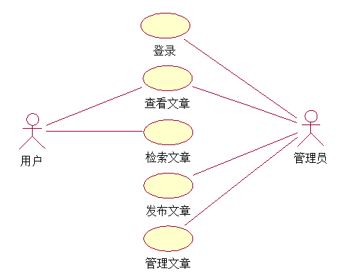

图1 校园文章分享系统用例图

**3用例规约**

**3.1发布文章**

3.1.1简要说明

本用例描述管理员在系统上发布新文章的功能。

3.1.2参与者

管理员。

3.1.3事件流

3.1.3.1基本事件流

a) 系统提供发布文章的信息填写页面。

b) 管理员填写要发布的文章的标题、作者、简介、内容。

c) 管理员提交文章信息。

3.1.3.2备选事件流

如果管理员未填写标题，提交文章时，系统提示文章标题不能为空，返回文章管理页面。

3.1.4特殊需求

无。

3.1.5前置条件

本用例开始前管理员已经登录系统。

3.1.6后置条件

如果文章发布成功，系统会将其信息保存在数据库中，并在查看文章时能够显示其简要信息。若失败，返回文章管理页面。

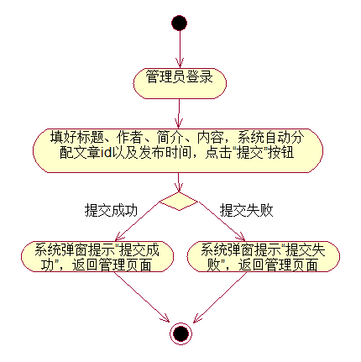

图2 发布文章活动图

**3.2管理文章**

3.2.1简要说明

本用例描述管理员登录后管理文章的功能。

3.2.2参与者

管理员。

3.2.3事件流

3.2.3.1基本事件流

a) 系统为管理员提供一个文章列表，管理员可以选择删除已有文章。

b) 系统为管理员提供一个文章列表，管理员可以选择修改已有文章。

1. 系统提供修改文章的信息填写页面。
2. 管理员选择修改文章的标题、作者、简介或者内容。
3. 管理员提交修改后的文章信息。

3.2.3.2备选事件流

a) 如果删除文章失败，系统提示管理员删除失败并返回文章管理页面。

b) 如果修改文章后文章标题为空，提交时系统提示管理员文章修改失败，并返回文章管理页面。

3.2.4特殊需求

无。

3.2.5前置条件

本用例开始前管理员已经登录系统。

3.2.6后置条件

如果文章删除成功，系统调用后台数据库删除管理员选定的文章，并返回文章管理页面。否则，系统状态不变，返回文章管理页面。

如果文章修改成功，系统将修改后的内容重新存入数据库，并返回文章管理页面。否则，系统状态不变，返回文章管理页面。

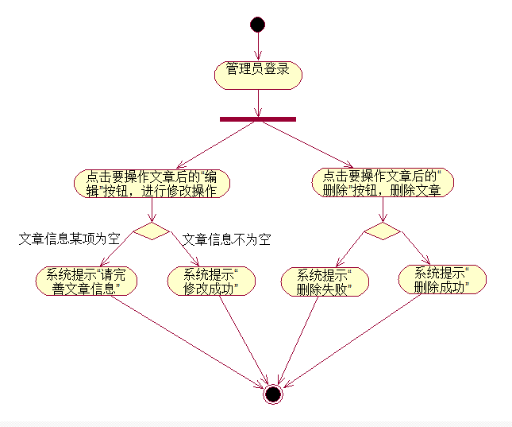

图3 管理文章活动图

**3.3检索文章**

3.3.1简要说明

本用例描述用户根据关键字检索文章的功能。

3.3.2参与者

用户。

3.3.3事件流

3.3.3.1基本事件流

a) 用户在search框中输入要检索的文章的题目进行检索。

b) 系统将符合检索条件的文章的简要信息以列表形式展现，以发布时间顺序排列。

3.3.3.2备选事件流

如果用户输入的关键字搜索不到相关文章，系统提示用户未找到相关文章，返回文章列表页面。

3.3.4特殊需求

无。

3.3.5前置条件

本用例开始前用户已经登录系统。

3.3.6后置条件

无。

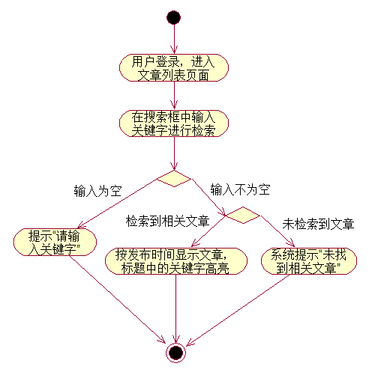

图4 检索文章活动图

**4补充规约**

**4.1目标**

本小节的目的是定义校园文章分享系统的非功能性需求。本补充规约列出了不便于在用例规约中展示的系统需求。补充规约和用例规约一起记录关于本系统的一整套需求。

**4.2范围**

1. 本补充规约适用于校园文章分享系统，将用于学习面向对象系统分析与设计的学生对本系统的开发与维护。
2. 本规约定义了本系统的非功能性需求，例如：兼容性、可靠性、性能、易用性等。（功能性需求在用例规约中定义）

**4.3兼容性**

本系统可支持Windows 7操作系统。

**4.4可靠性**

保证管理员登录、查看文章、检索文章、删除文章、修改文章、发布文章的正确性和可靠性。

**4.5性能**

本系统可同时支持100个在线用户。用户进行检索或查看文章时，系统的响应时间应小于1秒。

**4.6易用性**

系统要充分考虑经常使用的功能和很少使用的功能在屏幕上的分布，充分利用索引功能。

**4.7安全性**

系统具有用户和管理员两种角色，每种角色具有不同的操作权限，角色只能在各自允许的权限范围内使用功能。管理员登录系统时，须输入用户名和密码进行身份验证。

**4.8设计约束**

要求系统能够在Windows 7上运行。

**5术语表**

本部分内容包括与本系统开发相关的关键概念的定义。

**5.1校园文章分享系统**

用户查看、检索文章，管理员发布、删除、修改文章和注册用户、管理员登录的系统，即本次开发任务。文档中所称的本系统均指校园文章分享系统。

**5.2文章列表**

本系统以条目形式展现出的文章简要信息的列表。

**5.3文章详情**

本系统显示出的某篇文章的标题、作者、简介、内容信息。

**5.4文章简要信息**

仅显示出文章的标题、作者、简介的信息。

**5.5文章信息填写页面**

管理员发布、修改文章时编辑文章信息（标题、作者、简介、内容）的页面。

**5.6文章管理页面**

管理员登录本系统后显示出的第一个页面。该页面列出了当前本系统中所有文章的简要信息列表，还有发布、删除、修改文章的选项。

**5.7文章列表页面**

用户登录本系统后显示出的第一个页面。该页面列出了当前本系统中所有文章的简要信息列表，还有一个search框供用户检索文章。

**5.8用户**

拥有本系统查看文章、检索文章权限的人。

**5.9管理员**

由本系统设定，拥有本系统发布、删除、修改文章权限和登录权限的人。

**5.10用户名**

用户和管理员在本系统中的唯一标识。